Санкт-Петербургский Политехнический Университет Петра Великого

—

Институт физики, нанотехнологий и телекоммуникаций

**Высшая школа прикладной физики и космических технологий**

**Отчет по лабораторной работе**

№2 Приемник сигналов с полным откликом

Дисциплина: Общая теория связи

Выполнили студенты гр. Просвирин А.Д.

Махамбетали Д.М.

Карамышев А.О.

Преподаватель Петров И.А.

«___» __________ 2019 г.

Санкт-Петербург

2019

# Зависимость помехоустойчивости от коэффициента сглаживания и параметров span, sps: 3 различных коэффициента сглаживания, сигнальные созвездия QPSK и 16-QAM. Требуется подобрать значения span и sps, обеспечивающие отсутствие энергетического проигрыша, вызванного дискретизацией RRC-импульса.

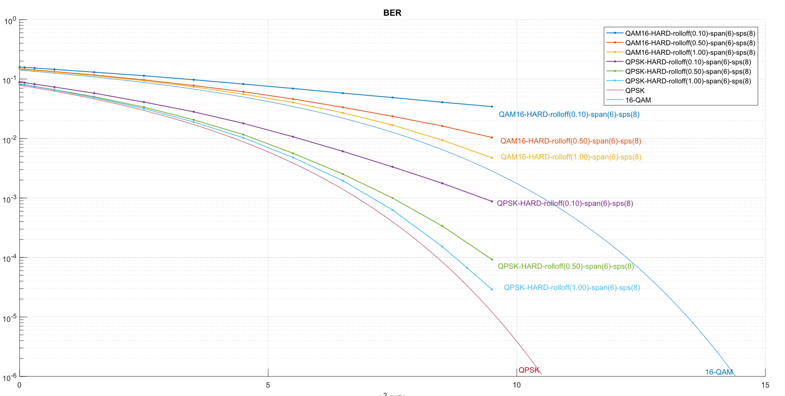

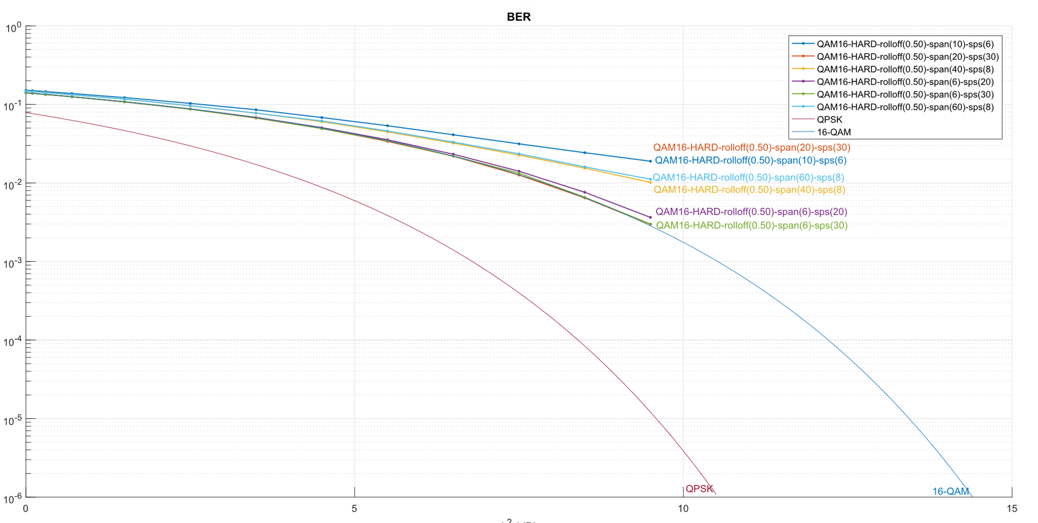

# Зависимость помехоустойчивости от точности синхронизации по времени и коэффициента сглаживания: коэффициент передискретизации sps = 8, ошибки временной синхронизации, меньшие полутакта, созвездия QPSK и 16-QAM.

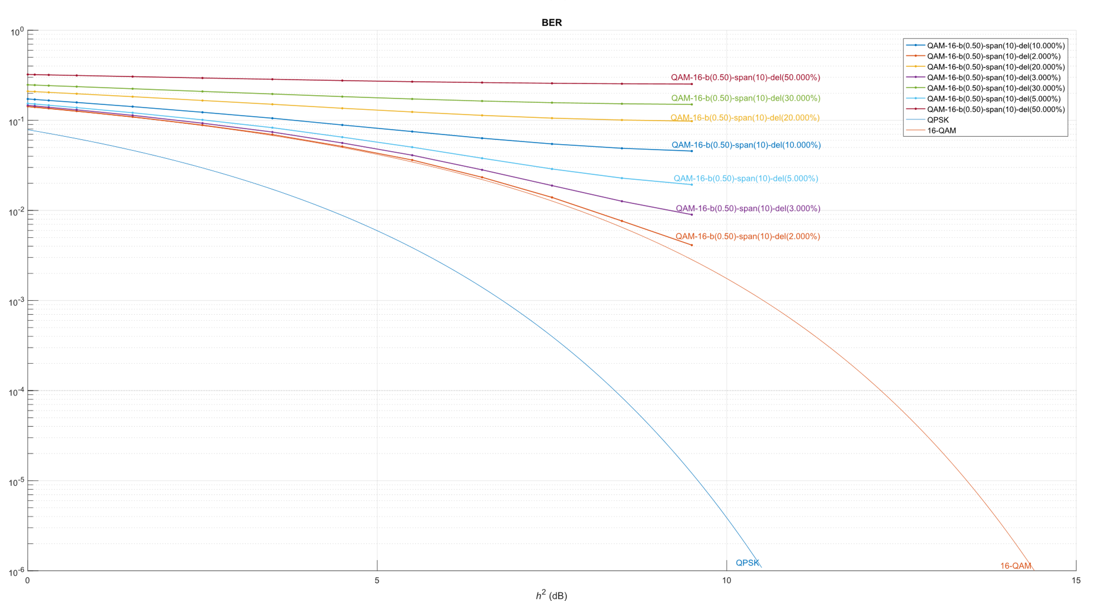

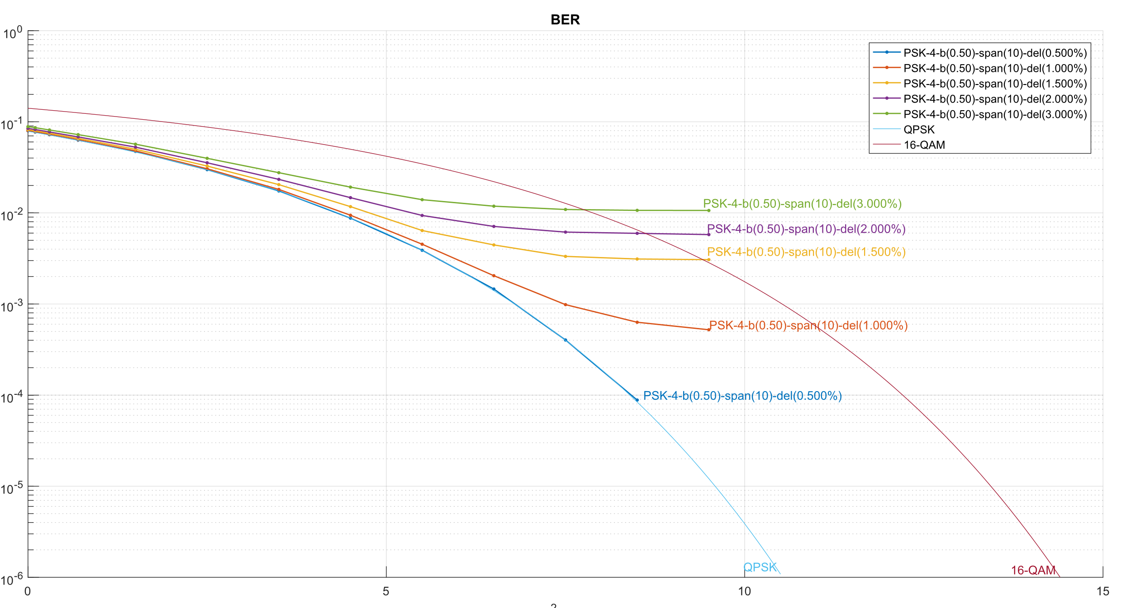

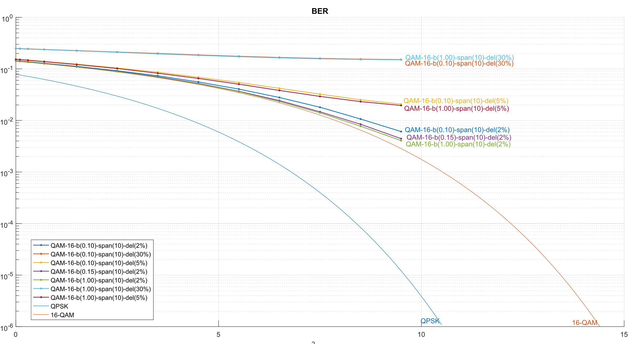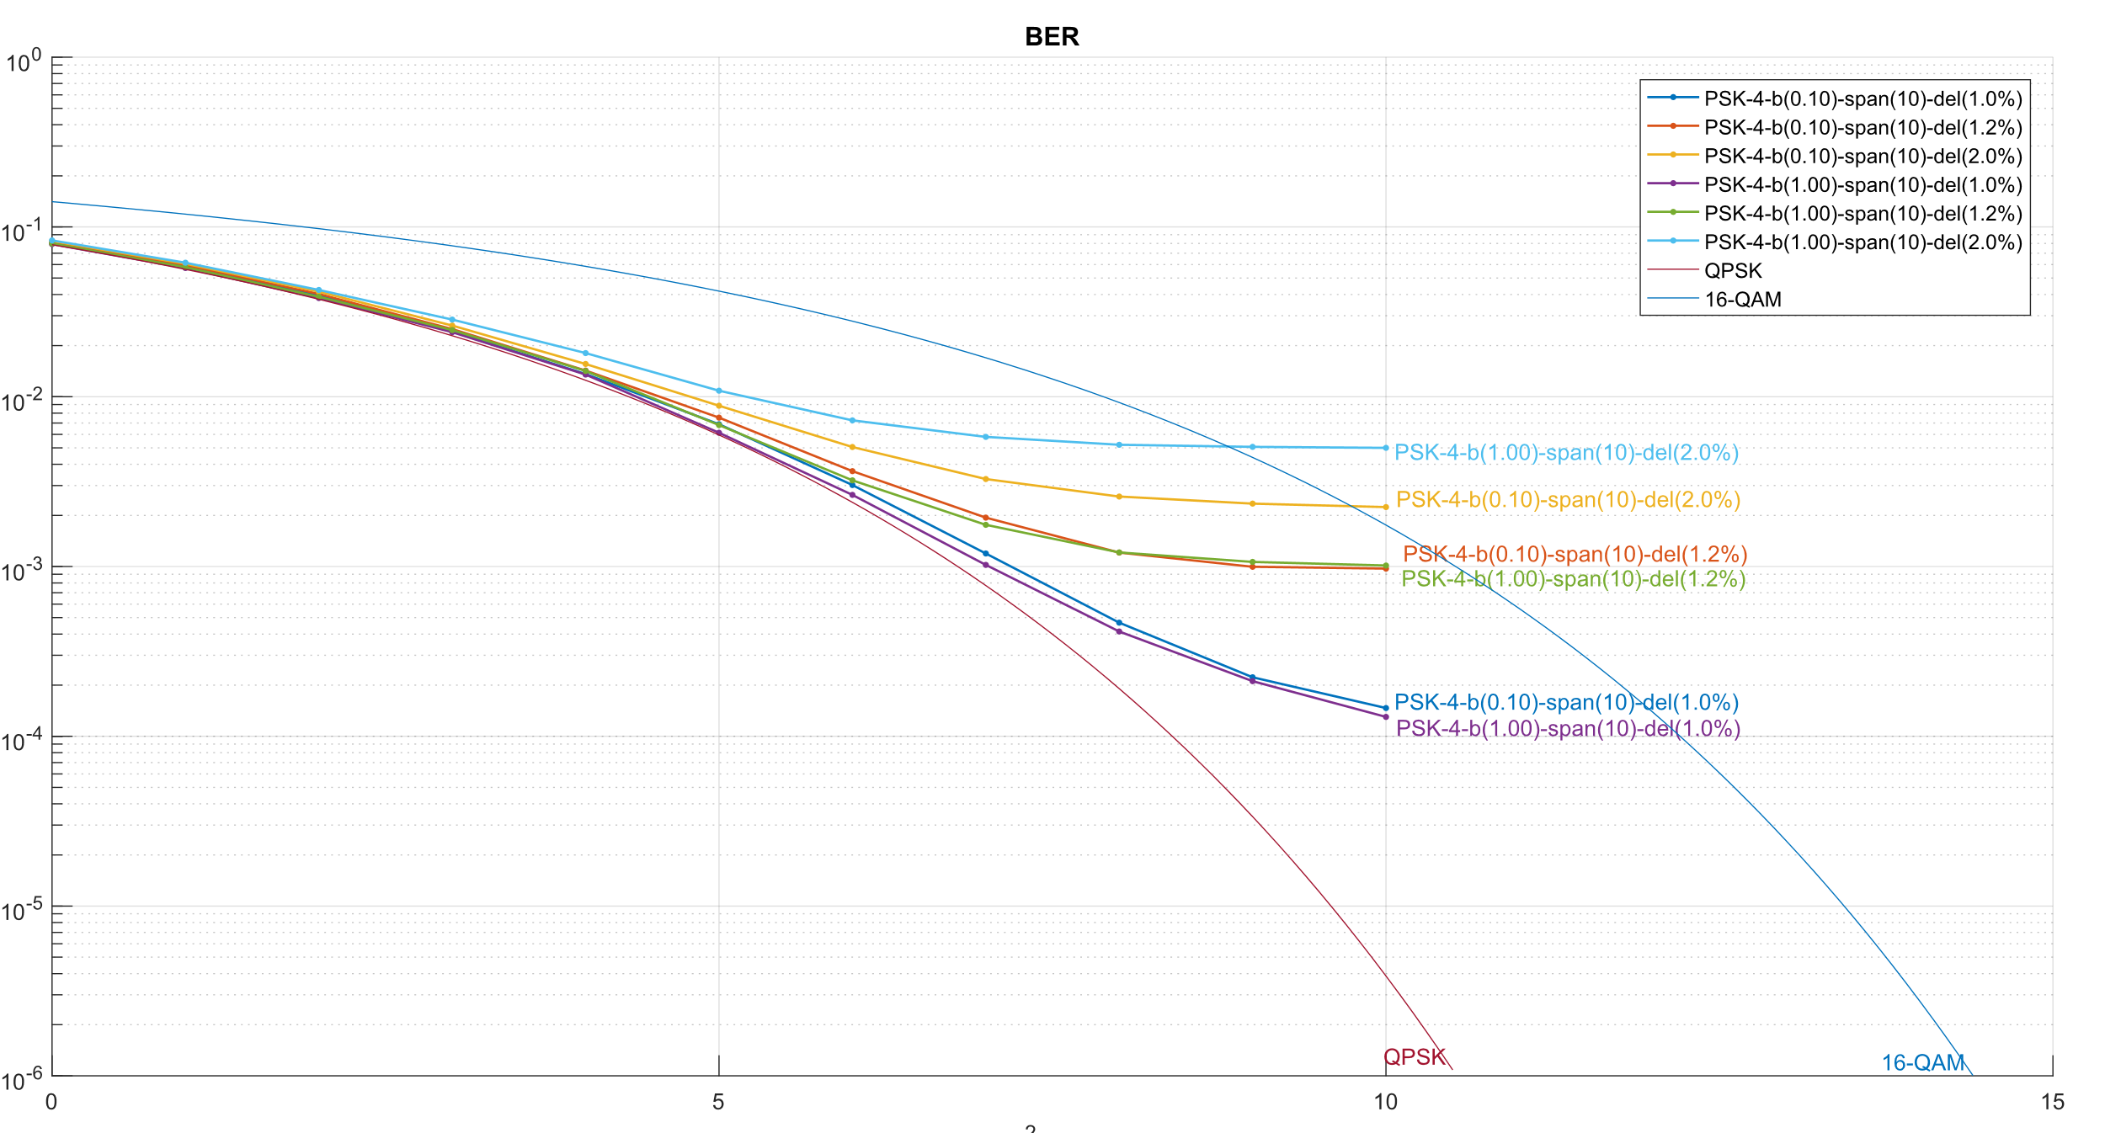

# Зависимость помехоустойчивости от точности синхронизации по частоте и длины кадра. Исследование проводить для двух длин кадров ­N = 100 и N = 1000 модуляционных символов и для двух пар созвездий: BPSK, DBPSK и QPSK, DQPSK. Для каждого созвездия и для каждого значения N требуется оценить значение неточности частотной синхронизации, при котором потери помехоустойчивости составляют не более 1 дБ по отношению к случаю идеальной синхронизации.

BPSK vs DBPSK:

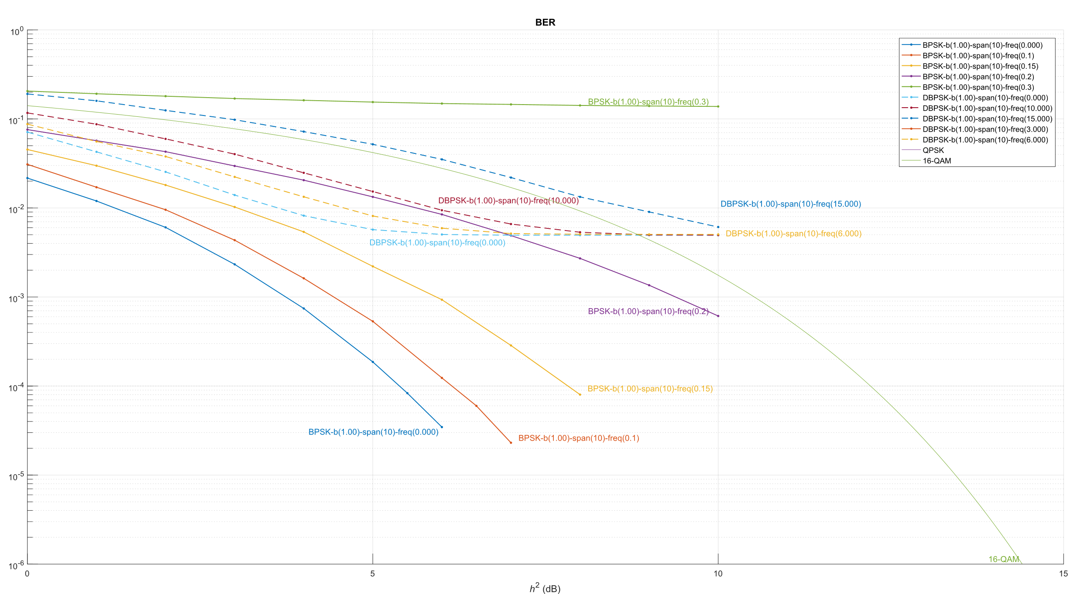

N = 100

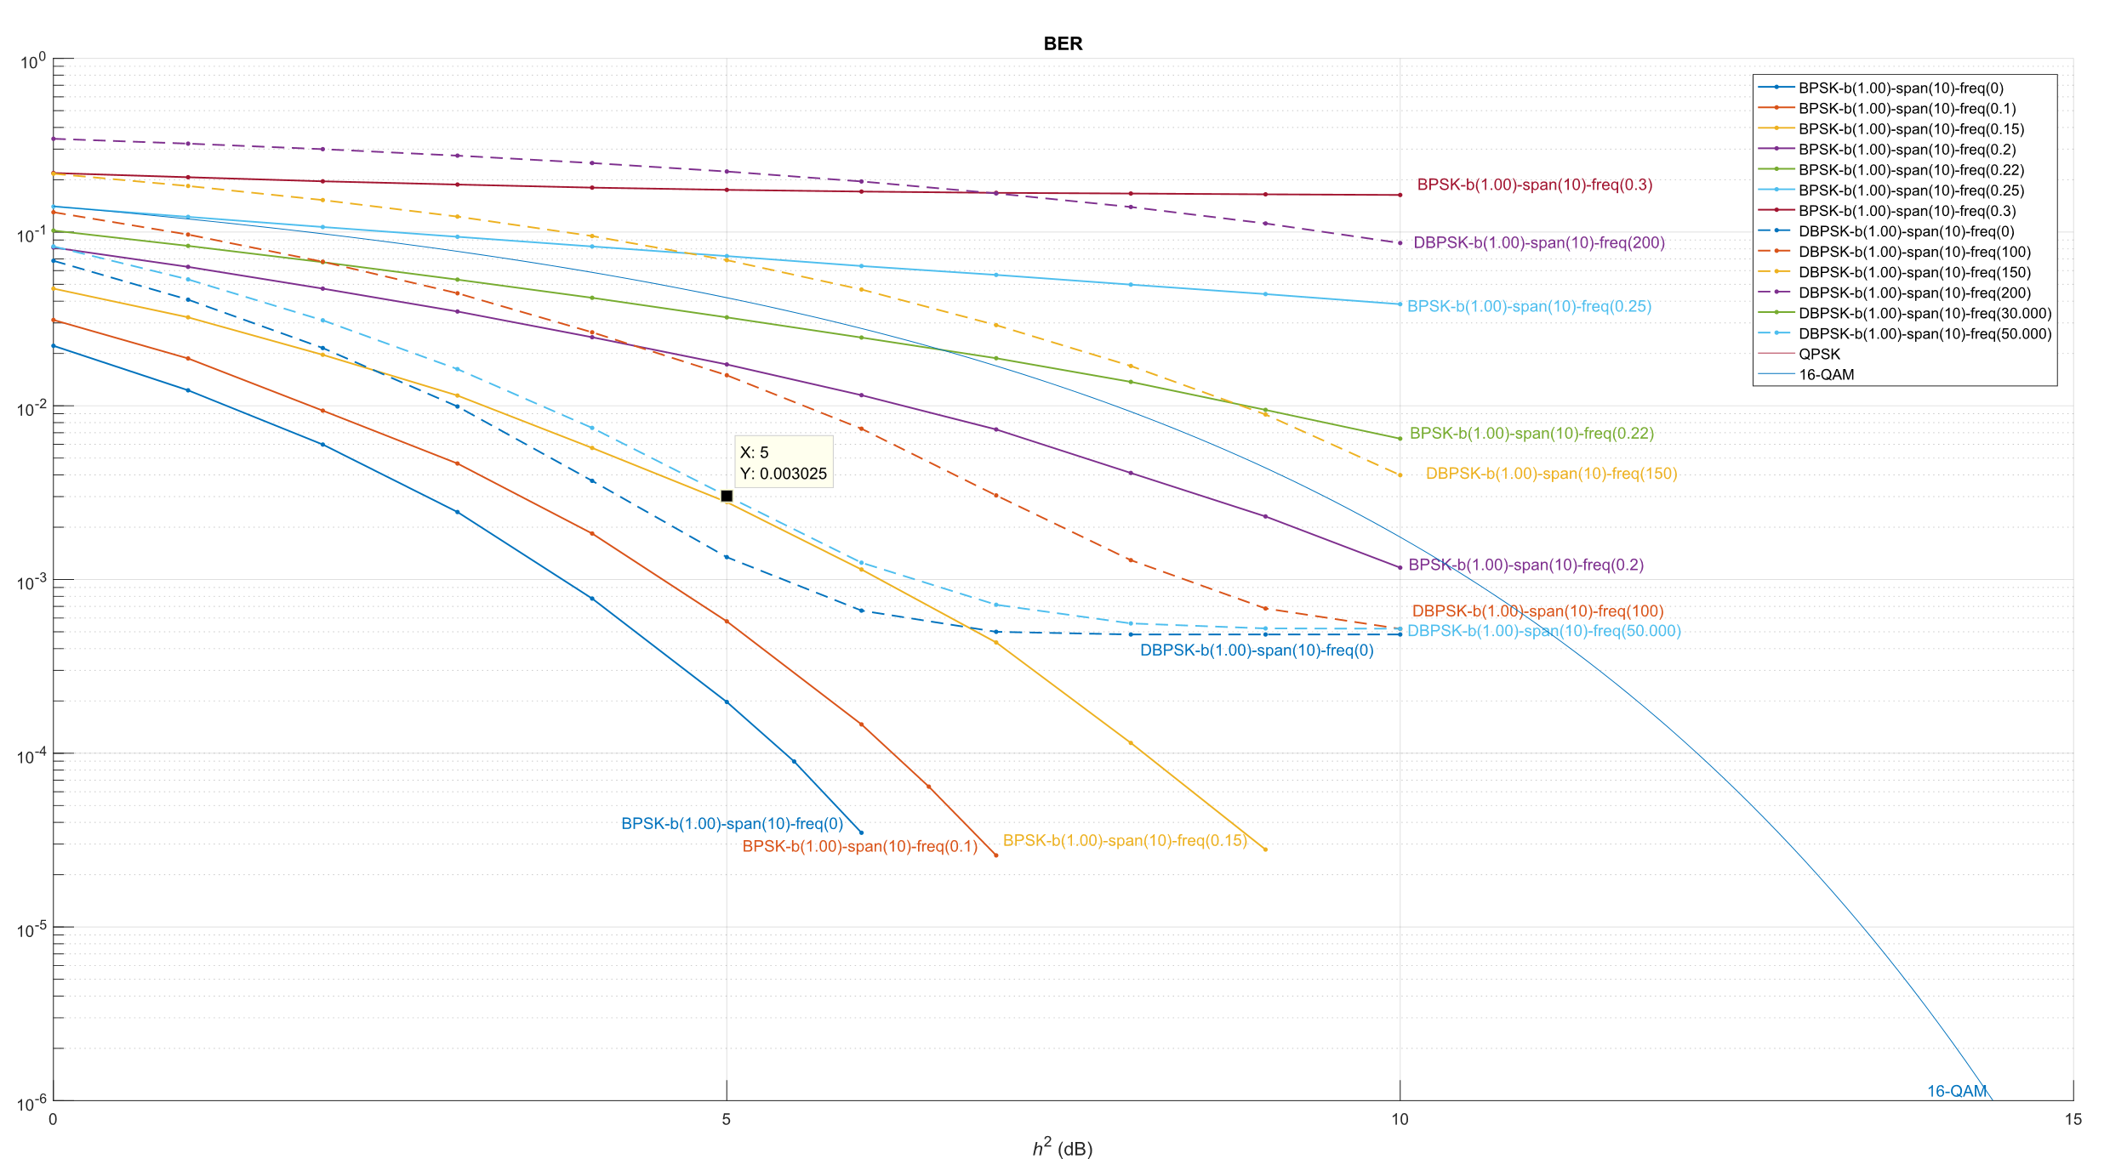

N=1000

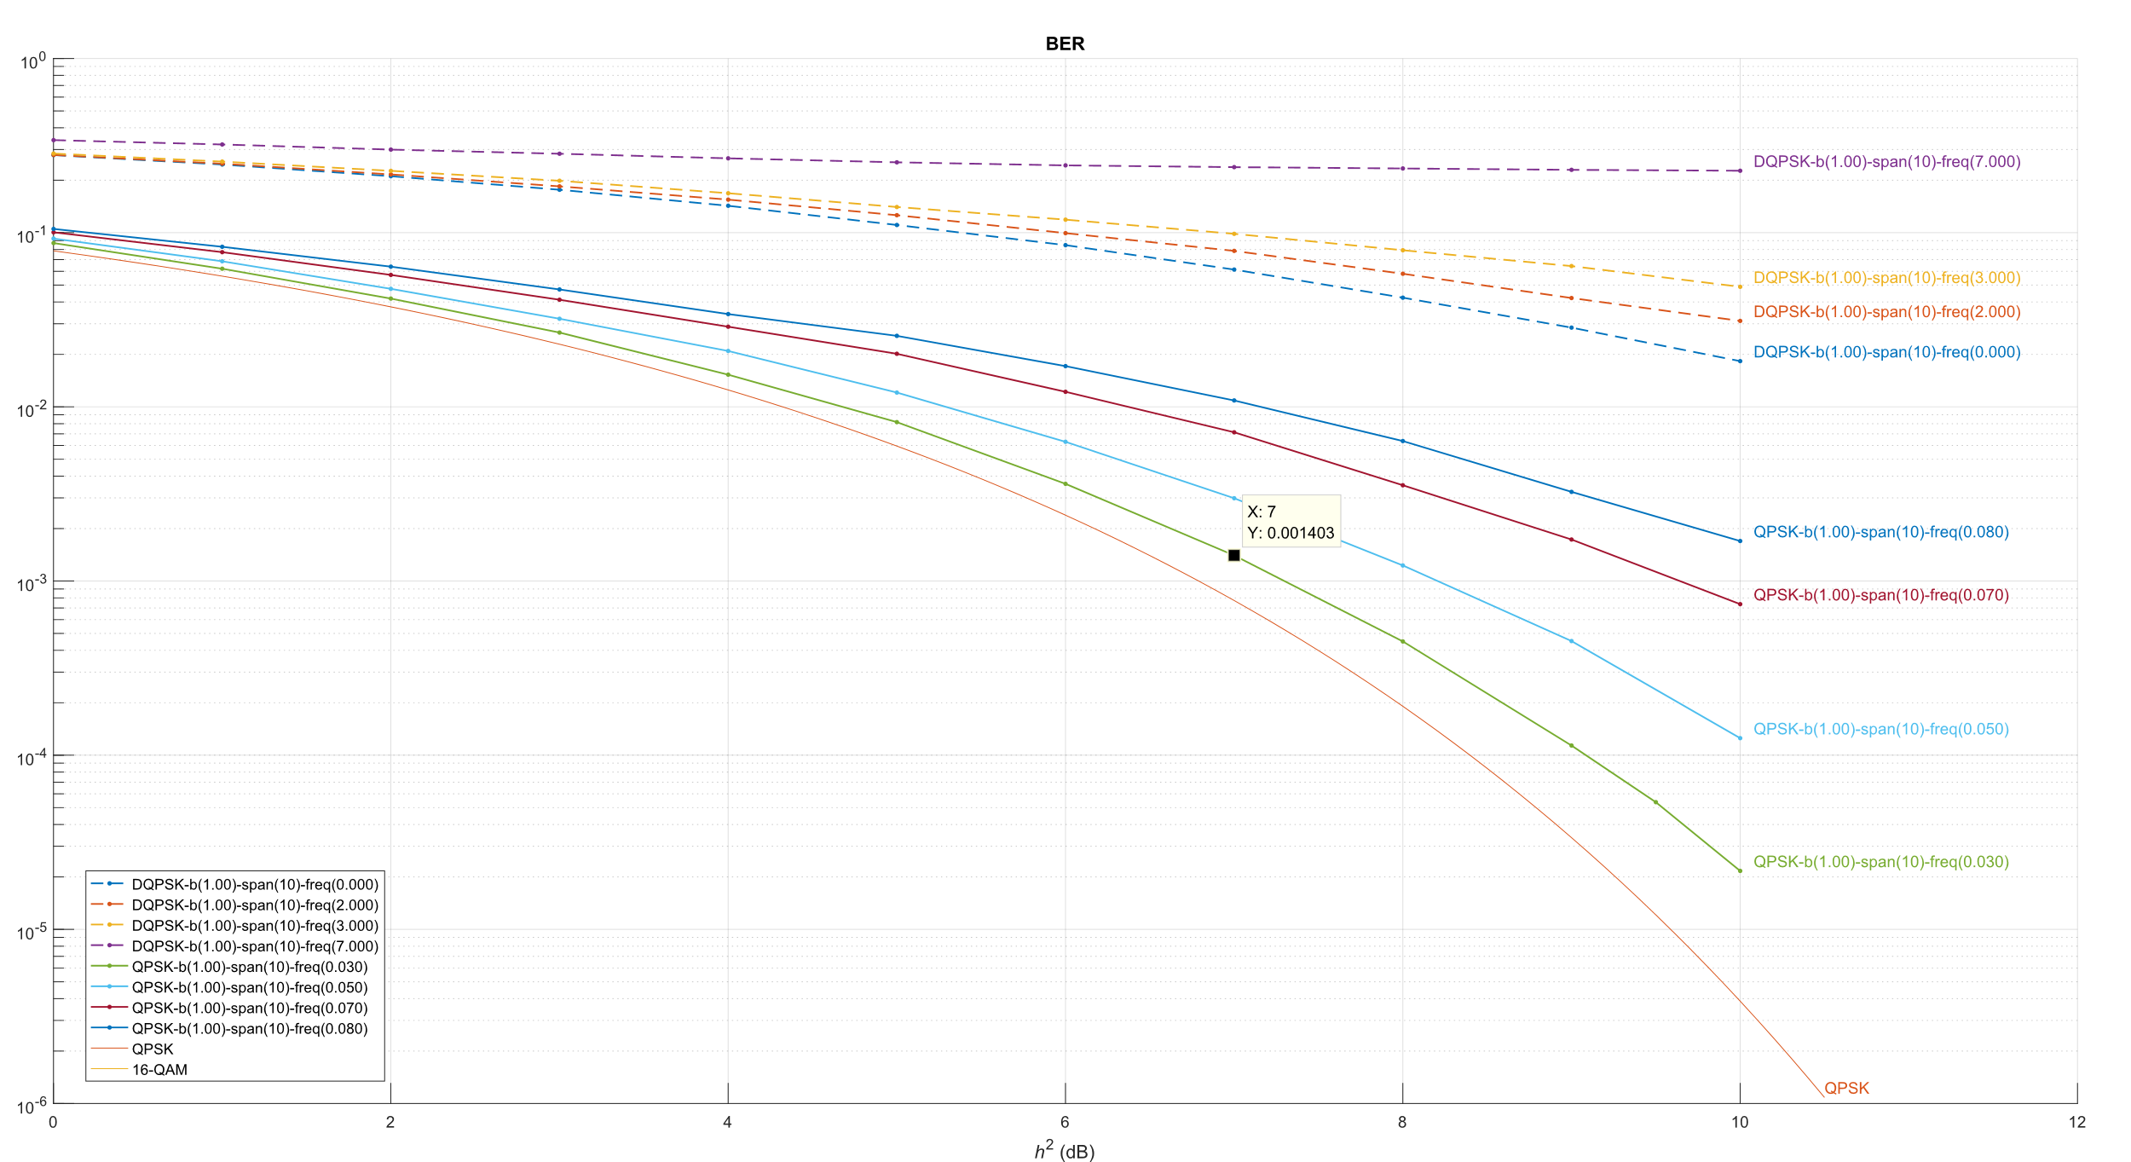

N = 100

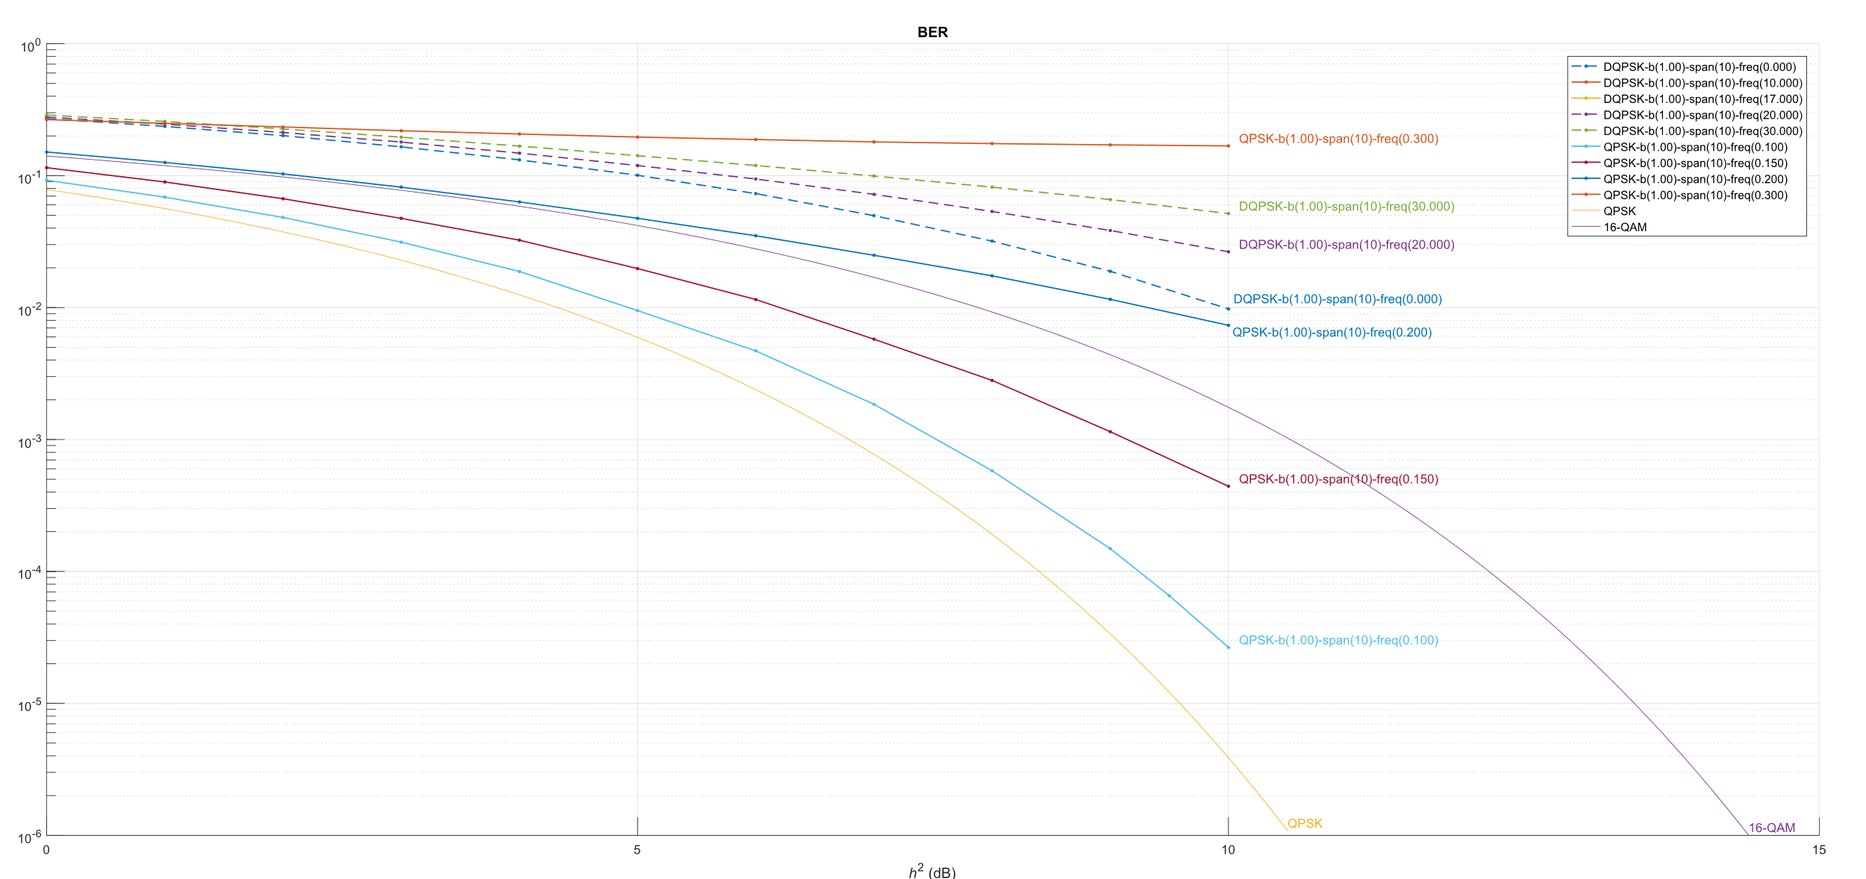

N=1000

|  |  |  |  |
| --- | --- | --- | --- |
| Созвездие | Кол-во точек (N) | Уровень отличия, дБ | Частота смещения, Гц |
| BPSK | 100 | 0.8 | 0.1 |
| 1000 | 1 | 0.1 |
| DBPSK | 100 | 1 | 6 |
| 1000 | 1 | 50 |
| QPSK | 100 | 0.7 | 0.03 |
| 1000 | 1 | 0.1 |
| DQPSK | 100 | 1 | 2 |
| 1000 | 1 | 17 |